НАЦІОНАЛЬНИЙ ТЕХНІЧНИЙ УНІВЕРСИТЕТ УКРАЇНИ «КПІ»

ФАКУЛЬТЕТ ПРИКЛАДНОЇ МАТЕМАТИКИ

Кафедра спеціалізованих комп’ютерних систем

КУРСОВА РОБОТА

з дисципліни "Комп’ютерна електроніка"

Виконала: Тафля Ф.В.

Група: КB-93
Номер залікової книжки: КВ-9316

5 семестр, 2011

НАЦІОНАЛЬНИЙ ТЕХНІЧНИЙ УНІВЕРСИТЕТ УКРАЇНИ

«КПІ»

ФАКУЛЬТЕТ ПРИКЛАДНОЇ МАТЕМАТИКИ

Кафедра спеціалізованих комп’ютерних систем

Узгоджено ЗАХИЩЕНА "__"_________2011р.

Керівник роботи з оцінкою_________________

_______/Сапсай Т.Г./ ________ / Сапсай Т.Г./

“ Дослідження роботи D-тригера на основі
базових схем 2І-НЕ та 3І-НЕ ТТЛ”

Виконавець роботи:
Тафля Флоріна Володимирівна

_________2011р.
_________
Завдання на курсову роботу
з дисципліни: «Комп’ютерна електроніка»
Варіант 15

- Задати режим роботи програмного лічильника.
Коефіцієнт N = 15378 + 93 + 2 + 12 = 15485

- Дослідити базові схеми 2І-НЕ та 3І-НЕ ТТЛ. Вхідні дані для розрахунку:
E = 5 В
U⁰_{ВХ} = 0,162 В
U¹_{ВХ} = 4,28 В
U⁰_{ВИХ} ≤ 0,13 В
U¹_{ВИХ} ≥ 4,68 В
U_{БЕ} = 0,6 B
U_{БК} = 0,55 B
I⁰_{ВХmax} = 0,0012 А
β_{Н}=10
β_{ІНВ}=1

3. На базі досліджених схем 2І-НЕ та 3І-НЕ побудувати синхронний D- тригер з інверсним входом та додатковими асинхронними прямими входами R і S. Забезпечити ділення вхідної частоти на 2. Початковий стан – нульовий. Синхронізація за високим рівнем.

Погоджено : Виконавець роботи Студентка групи КВ-93
Керівник Сапсай Т.Г. __________ Тафля Ф.В.

Дата _____________

План:
- Визначення режиму роботи програмованого лічильника.

- Проектування, перевірка коректності роботи та дослідження схем 2І-НЕ та 3І-НЕ технології ТТЛ за заданими вхідними даними. Розрахунок значень опорів, напруг, струмів для електронної схеми. Моделювання схеми, побудова умовних графічних зображень, графіків, перевірка роботи заданих схем. Заповнення результуючих таблиць. Висновки.

- Проектування D-тригера на елементах досліджених в пункті 2. Перевірка правильності роботи побудованої схеми та дослідження її роботи. Забезпечення ділення вхідної частоти на 2. Аналіз роботи схеми. Висновки.

- Список використаної літератури

Завдання 1
Задати режим роботи програмного лічильника для коефіцієнта ділення N = 15485. Режим роботи багаторазовий.

Розв’язання:
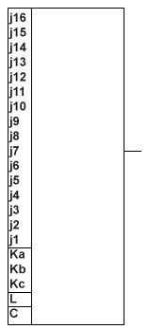
Умовно-графічне зображення лічильника:

Призначення входів лічильника:
J16 - J1 – інформаційні входи.
Ka, Kb, Kc – коди для формування модуля М.
L – вхід для завдання режиму роботи лічильника.
L = 0 – багаторазовий режим роботи
L = 1 – одноразовий режим роботи
C – тактовий вхід.
Розвязком цього завдання є визначення керуючого слова.

Коефіцієнт ділення N можна визначити за наступною формулою:
N = M*(1000*P₁ + 100*P₂ + 10*P₃ + P₄) + Р₅ , де:
J1 – J4 поділяються між P₁ та P₅ ;
J5 – J8 визначають P₄ ;
J9 – J12 визначають P₃ ;
J13 – J16 визначають P₂ ;
М – модуль.

Значення модуля для заданого коефіцієнта можна визначити, використовуючи наступну таблицю:
М | P_{1 мах} | P_{5 мах} | N _{мin} | N _{мax}(P₂ - P₄, 0-9) | N _{мax}(P₂ - P₄, 0-15)
2 | 7 | 1 | 3 | 15 999 | 17 331
4 | 3 | 3 | 3 | 15 999 | 18 663
5 | 1 | 4 | 3 | 9 999 | 13 329
8 | 1 | 7 | 3 | 15 999 | 21 327
10 | - | 9 | 3 | 9 999 | 16 659

Для даного випадку (N = 15485)для завдання коефіцієнта ділення можна використовувати значення модуля М=2, М=4, М=8
(для N _{мax}(P₂ - P₄, 0-9)). Також можна використовувати М=2, М=4, М=8, М=10, тільки треба вказати, що ми використовуємо N _{мax}(P₂ - P₄, 0-15).

Значення кодів K_{а}, K_{b}, K_{c} можна визначити за наступною таблицею:
M | K_{а} | K_{b} | K_{c}
2 | 1 | 1 | 1
4 | 0 | 1 | 1
5 | 1 | 0 | 1
8 | 0 | 0 | 1
10 | 0 | 1 | 0

Розглянемо випадки М = 4 та М = 8.
1) М = 4
В цьому випадку N представляється наступним чином:
N = 3871*4 + 1 = 4*(1000*3 + 100*8 + 10*7+ 1) + 1
Отже, P₁ = 3, P₂ = 8, P₃ = 7, P₄ = 1, P₅ = 1.
Оскільки за варіантом режим лічильника багаторазовий, то L = 0.
Запишемо керуюче слово:
P₂ |  |  |  | P₃ |  |  |  | P₄ |  |  |  | P₁ |  | P₅
J16 | J15 | J14 | J13 | J12 | J11 | J10 | J9 | J8 | J7 | J6 | J5 | J4 | J3 | J2 | J1 | K_{а} | K_{b} | K_{c} | L
1 | 0 | 0 | 0 | 0 | 1 | 1 | 1 | 0 | 0 | 0 | 1 | 1 | 1 | 0 | 1 | 0 | 1 | 1 | 0
2) М = 8
В цьому випадку N представляється наступним чином:
N = 1935*8 + 5 = 8*(1000*1 + 100*9 + 10*3+ 5) + 5
Отже, P₁ = 1, P₂ = 9, P₃ = 3, P₄ = 5, P₅ = 5.
Оскільки за варіантом режим лічильника багаторазовий, то L = 0.
Запишемо керуюче слово:

P₂ |  |  |  | P₃ |  |  |  | P₄ |  |  |  | P₁ | P₅
J16 | J15 | J14 | J13 | J12 | J11 | J10 | J9 | J8 | J7 | J6 | J5 | J4 | J3 | J2 | J1 | K_{а} | K_{b} | K_{c} | L
1 | 0 | 0 | 1 | 0 | 0 | 1 | 1 | 0 | 1 | 0 | 1 | 1 | 1 | 0 | 1 | 0 | 0 | 1 | 0

Завдання 2
2. Дослідити базову схему 2І-НЕ та 3І-НЕ технології ТТЛ.

Дослідження багатоемітерного транзистора.
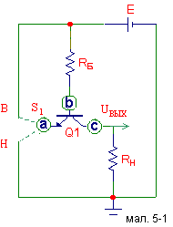
Оскільки, як правило, в схемах ТТЛ на вході використовується багатоемітерний транзистор, дослідимо спочатку його роботу. На мал. 1 наведено схему керуючого транзистора з одним входом (аналог багатоемітерного):
мал.1

Для зручності дослідження перемикання логічного елементу до входу підключено керуючий перемикач S₁, який може займати два положення В і Н, до виходу підключено резистор навантаження R_{Н}. У положенні В на вхід надходить напруга високого рівня (напруга джерела живлення Е), а в положенні Н – напруга низького рівня (схемна земля). Якщо на вхід подається низька напруга (перемикач S₁ у положенні Н), то вхідний струм I⁰_{ВХ} протікає від джерела живлення Е через резистор R_{Б} та перехід база-емітер керуючого транзистора Q₁. Перехід база-колектор транзистора Q₁ зміщений у зворотньому напрямку. Таким чином, перехід база-емітер транзистора Q₁ відкритий, а перехід база-колектор Q₁ закрито, тобто транзистор працює в прямому включенні, напруга на виході дорівнює низькому рівню.
При подачі на вхід високого рівня (перемикач S₁ у положенні В) перехід база-емітер транзистора Q₁ буде закритий, тому що він зміщений у зворотньому напрямку. Обидва електроди (база і емітер) підключені до джерела живлення. На базу від джерела живлення Е через резистор бази R_{Б} надходить струм I_{Rб}, перехід база-колектор - відкрито. На колекторі Q₁ встановлюється напруга високого рівня. На вхід надходить тільки струм I¹_{ВХ}. Таким чином, перехід база-емітер транзистора Q₁ закритий, а перехід база-колектор Q₁ відкрито, тобто транзистор Q₁ працює в інверсному включенні, на виході встановлюється високий рівень.
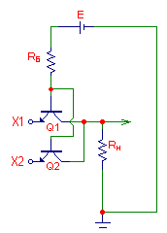
Якщо кількість входів керуючого транзистора Q₁ більше одного, то елемент буде реалізовувати логічну функцію І.
Схема, що реалізує логічну функцію І
Y

Y=X₁X₂, де X₁, X₂– вхідні сигнали, Y- функція на виході схеми.
Тобто, якщо хоча б на одному вході схеми низький рівень (X₁X₂=L), то транзистор Q₁ буде працювати в прямому включенні і на виході схеми встановиться низький рівень(Y=L). При цьому зміна логічних рівнів на інших входах не буде впливати на вихідну напругу U_{ВИХ}.
Лише у випадку подачі високих рівнів на усі входи (X₁X₂=H) багатоемітерний транзистор Q₁ перейде в інверсне включення, і напруга на виході встановиться у високий рівень(Y=H).
Логічний елемент, приведений на мал. 1 не змінює фазу вхідного сигналу. При додаванні інвертора, виконаного на транзисторі Q₂ (мал.2), отримаємо схему транзисторного ключа з керуючим транзистором на вході.

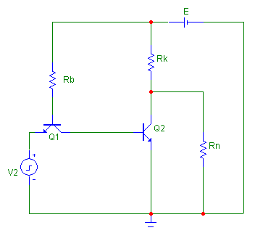
мал.2

Логічний елемент, приведений на мал.2 реалізує функцію І-НЕ.
Схема І-НЕ складається з елементу І та інвертору. Ця схема здійснює заперечення результату схеми І. Якщо кількість входів в елементі дорівнює 2, то такий елемент має назву 2І-НЕ. Умовне позначення на структурних схемах схеми 2І-НЕ представлено на мал.3:
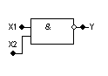
мал.3
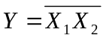

Якщо кількість входів в елементі дорівнює 3, то такий елемент має назву 3І-НЕ. Умовне позначення на структурних схемах схеми 3І-НЕ представлено на мал.4:
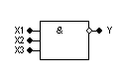
мал.4
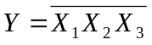

Зазначимо, що будь-яка булева функція може бути реалізована за допомогою схем І-НЕ. Функції, що мають таку властивість називаються функціонально повними.

Дослідимо докладніше схеми 2І-НЕ та 3І-НЕ.

Схема 2І-НЕ:
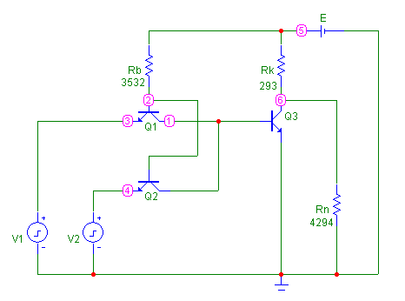
b
c

Розрахуємо параметри схеми: напругу, струми, опори.
Вихідні дані для розрахунку:
E = 5В
U⁰_{ВХ} = 0,162 В
U¹_{ВХ} = 4,28 В
U⁰_{ВИХ} = 0,13В
U¹_{ВИХ} = 4,68 В

Коефіцієнти підсилення струму:
- для транзистора Q₃ у прямому включенні β_{Н}=10 (режим насичення);
- для транзисторів Q₁ та Q₂ в інверсному включенні β_{ІНВ}=1.
- для транзисторів Q₁, Q₂ , Q₃ у прямому включенні напруга переходу база-емітер у режимі насичення: U_{БЕ} ≈ 0,6 [B]
- для транзисторів Q₁ та Q₂ в інверсному включенні напруга переходу база-колектор: U_{БК} ≈ 0,55 [B]
- I⁰_{ВХmax} = 0,0012 А
- I¹_{ВИХ} = I_{Rб}, де I_{Rб} - струм через резистор R_{Б} при U_{ВХ}=U¹_{ВХ,} I¹_{ВИХ} - вихідний струм при U_{ВИХ}=U¹_{ВИХ}.
Параметри схеми будемо розраховувати згідно з таблицею:
x1 | x2 | Y
L | L | H
L | H | H
H | H | L

Якщо на вході два низьких рівні, то на виході маємо високий рівень.
Якщо на один з входів подається низький рівень, а на інший високий – на виході маємо високий рівень.
Якщо на обох входах подаємо високі рівні, на виході отримаємо низький рівень (згідно реалізації схеми 2І-НЕ).

Порядок розрахунку.

1. Розглянемо випадок, коли U_{ВХ}=U⁰_{ВХ} - транзистори Q₁ та Q₂ знаходяться в прямому включенні, тоді напруга у вузлі b:
U_{b} = U⁰_{ВХ} + U_{БЕ(Q1)}= U⁰_{ВХ} + U_{БЕ}=0,162 + 0,6 = 0.762 В
Через опір R_{Б} проходить струм I_{Rб}= I⁰_{ВХmax} = 0,0012, відповідно
R_{Б} = (E – U_{b}) / I_{Rб}= (E – U_{b}) / I⁰_{ВХmax}=(5 - 0.762)/ 0,0012=3531.67 Ом
Опір R_{Б} округляємо в більшу сторону, оскільки I_{Rб} не повинен перевищувати I⁰_{ВХmax} (чим більший опір, тим менший струм). Тому R_{Б} = 3532 Ом.
Так як транзистор Q₁ та Q₂ знаходяться в прямому включенні, струм у вузлі c I_{с} практично дорівнює нулю, тому транзистор Q₃ закритий.
Напруга у вузлі с:
U_{с} = U⁰_{ВХ} + U_{КЕ(Q1)}
Тобто, напруга у вузлі с повинна перевищувати U⁰_{ВХ}. Отже, U_{с} > U⁰_{ВХ}.

Якщо U_{ВИХ}=U¹_{ВИХ}, то I_{Rк}=I_{Rн}=I¹_{ВИХ}. I¹_{ВИХ} = I_{Rб}, де I_{Rб} – струм через резистор R_{Б} при U_{ВХ}=U¹_{ВХ}. Розрахуємо струм I_{Rб} при U_{ВХ}=U¹_{ВХ}.
Для цього знайдемо напругу у вузлі b:
U_{b} =U_{БЕ(Q3)} + U_{БК(Q1)}= U_{БЕ}+U_{БК}=0,6+0,55=1,15 В
Тоді струм через резистор R_{Б}:
I_{Rб} = (E – U_{b}) / R_{Б}=(5 – 1.15)/ 3532 = 0.00109003 A
Знайдемо R_{К} при тому, що I_{Rк} = I_{Rб}.

R_{К} = U_{Rк} / I_{Rк} =(Е - U¹_{ВИХ}) / I_{Rк}=(5 – 4.68)/ 0.00109003 = 293.57 Ом
Значення R_{К} округляємо в меншу сторону, оскільки треба забезпечити виконання умови U¹_{ВХ} ≤ U¹_{ВИХ} < Е.
Тому R_{К} = 293 Ом.
Знайдемо R_{Н} при тому, що I_{Rн} = I_{Rб}.
R_{Н} = U_{Rн} / I_{Rн} =U¹_{ВИХ} / I_{Rн}=4.68/0.00109003 = 4293.46 Ом
Значення R_{Н} округляємо в більшу сторону, оскільки при розрахунку R_{Н} ми обирали мінімальне значення U¹_{ВИХ}=U¹_{ВХ}, і тому номінал опору треба вибирати, округлюючи в більшу сторону. Тому R_{Н} = 4294 Ом.
Струм I_{Rк}:
I_{Rк} = (E – U_{ВИХ}¹) / R_{к}=(5 – 4,68)/ 293 = 0.00109 A
Струм I_{Rн}:
I_{Rн} = U_{ВИХ}¹/ R_{н} = 4,68/4294 = 0,00108989 А
Розрахуємо струми на базах транзисторів Q₁ та Q₂:
I_{Б(Q1)} = I_{Б(Q2)} = I_{Rб} / 2 = 0,0012/2 = 0,0006 А
Так як транзистори Q₁ та Q₂ працюють у прямому режимі, струми на їх колекторах I_{КQ1)} = I_{КQ2)} практично дорівнюють нулю.
Розрахуємо струми на емітерах транзисторів Q₁ та Q₂:
I_{Е(Q1)} = I⁰_{ВХmax} / 2 = 0,0012/2 = 0,0006 А
I_{Е(Q2)} = I⁰_{ВХmax} / 2 = 0,0012/2 = 0,0006 А
Оскільки транзистор Q₃ закритий, то струм на його колекторі та базі дорівнює нулю.

2. Розглянемо випадок, коли транзистор Q₁ знаходиться в прямому включенні, а транзистор Q₂ – в інверсному.
Оскільки U_{b} визначається переходом база-емітер та U⁰_{ВХ} (з невеликою похибкою через те, що Q₂ працює в інверсному режимі), тому значення U_{b} буде дорівнювати значенню U_{b} для випадку U_{ВХ}=U⁰_{ВХ}. Тобто, U_{b} = 0.762 В
Напруга у вузлі с:
U_{с} = U⁰_{ВХ} + U_{КЕ(Q1)}
Тобто, напруга у вузлі с повинна перевищувати U⁰_{ВХ}. Отже, U_{с} > U⁰_{ВХ}.
Оскільки на виході маємо високий рівень, то значення струмів I_{Rк} та I_{Rн} будуть такі самі як і для випадку U_{ВХ}=U⁰_{ВХ}. Тобто, I_{Rк} = 0.00109 A, I_{Rн} = 0,00108989 А.
Знайдемо струми на базах транзисторів Q₁ та Q₂:
I_{Б(Q1)} = I_{Rb} - I_{Б(Q2)}
I_{Б(Q2)} = I_{Rb} - I_{Б(Q1)}
Знайдемо струми на колекторах транзисторів Q₁ та Q₂:
I_{К(Q1)} = I_{К(Q2)} - I_{Б(Q3)}
I_{К(Q2)} = I_{К(Q1)} + I_{Б(Q3)}
Знайдемо струми на емітерах транзисторів Q₁ та Q₂:
I_{Е(Q1)} = (β + 1)*I_{Б(Q1)} - струм на емітері Q₁ в активному режимі.
I_{Е(Q2)} = I_{ВХ} – вхідний струм.

3. Розглянемо випадок, коли U_{ВХ}=U¹_{ВХ}, тоді транзистори Q₁ та Q₂ працюють в інверсному режимі. Знайдемо напругу у вузлі b:
U_{b} =U_{БЕ(Q3)} + U_{БК(Q1)}= U_{БЕ}+U_{БК}=0,6 + 0,55=1,15 В
Напруга у вузлі с:
U_{с} = U_{БЕ(Q3)} = 0,6 В
Струм через резистор R_{Б}:
I_{Rб} = (E – U_{b}) / R_{Б}=(5 – 1.15)/ 3532=0.00109003 A
Тоді струм у вузлі c (враховуючи, що β_{ІНВ}=1) дорівнює:
I_{c} = I_{Rб} + I_{ЕК(Q1)} = 2*I_{Rб}=2*0.00109003=0.00218 A
У той же час
I_{c} = I_{Б(Q3)}
де I_{Б(Q3)} – струм, що надходить на базу транзистора Q₃.
I_{Б(Q3)} = 0.002180 A
Розрахуємо струми на базах транзисторів Q₁ та Q₂:
I_{Б(Q1)} = I_{Б(Q2)} = I_{Rб} / 2 = 1,09/2 = 0,545 мА
Так як транзистори Q₁ та Q₂ працюють в інверсному режимі, I_{К(Q1)} = I_{К(Q2)} = I_{Rб.}
Струм на емітерах Q₁ та Q₂ :
I_{Е(Q1)} = I_{Е(Q2)} = I⁰_{ВХmax} /2 = 0,0012/2 = 0,0006 А
Так як транзистор Q₃ працює в прямому режимі, струм I_{Rн} практично дорівнює нулю.
Визначимо навантажувальну здатність даної схеми.
Використовуючи заданий коефіцієнт підсилення струму в режимі насичення, можна знайти струм на колекторі транзистора Q₃:
I_{K(Q3)}= β_{Н}*I_{Б(Q3)}= 10*0.00218 =0.0218 А
Якщо транзистор Q₃ знаходиться в режимі насичення, то U_{ВИХ}=U⁰_{ВИХ}, тоді струм через опір колектора R_{К} дорівнює:
I_{Rк} = (Е - U⁰_{ВИХ}) / R_{К}=(5 – 0.13)/ 293 = 0.016621 А
У такий спосіб максимально припустимий струм навантаження буде складати:
I_{H} = I_{K(Q3)} - I⁰_{Rк}= 0.0218 - 0.016621 = 0.0051788 A
А навантажувальна здатність:
N = I_{H} / I⁰_{ВХmax} = 0.0051788 /0.0012 = 4,3157 ≈ 4

(Отримане значення N округляється до найближчого меншого цілого числа.)
Таблиця параметрів схеми:
U₃ – напруга в точці 3 на схемі. Відповідає першому входу транзистора.
U₄ – напруга в точці 4 на схемі. Відповідає другому входу транзистора.
U₂ – напруга в точці 2 на схемі. Відповідає вузлу b при розрахунках.
U₁ – напруга в точці 1 на схемі. Відповідає вузлу с при розрахунках.
Параметри |  | U_{ВХ} | U_{ВИХ} | U_{b} | U_{c} | I_{Rб} | I_{Rк} | I_{Rн}
розрах. значення | U₃=U₄=U⁰_{ВХ} | 0.162 | 4.68 | 0.762 | >0.162 | 1.2 | 1,09 | 1,09
розрах. значення | U₃= U⁰_{ВХ}  U₄= U¹_{ВХ} | 0.162,  4,28 | 4.68 | 0,762 | >0.162 | 1,2 | 1,09 | 1,09
розрах. значення | U₃=U₄=U¹_{ВХ} | 4.28 | 0.13 | 1.15 | 0.6 | 1.09 | 16.62 | ~0
реальні значення | U₃=U₄=U⁰_{ВХ} | 0.162 | 4.68 | 0.686 | 0.18 | 1.22 | 1.09 | 1.09
реальні значення | U₃= U⁰_{ВХ}  U₄= U¹_{ВХ} | 0.162,  4,28 | 4.68 | 0.704 | 0.198 | 1,216 | 1,09 | 1,09
реальні значення | U₃=U₄=U¹_{ВХ} | 4.28 | 0.063 | 1.103 | 0.599 | 1.103 | 16.85 | 0.01

Параметри |  | I_{Б(Q1)} | I_{Б(Q2)} | I_{К(Q1)} | I_{К(Q2)} | I_{Е(Q1)} | I_{Е(Q2)} | I_{Б(Q3)} | I_{К(Q3)}
розрах. значення | U₃=U₄=U⁰_{ВХ} | 0,6 | 0,6 | ~0 | ~0 | 0,6 | 0,6 | ~0 | ~0
розрах. значення | U₃= U⁰_{ВХ}  U₄= U¹_{ВХ} | I_{Rb}- I_{Б(Q2)} | I_{Rb}- I_{Б(Q1)} | I_{К(Q2)} –  I_{Б(Q3)} | I_{К(Q1)} + I_{Б(Q3)} | (β+1)*  I_{Б(Q1)} | I_{ВХ} | ~0 | ~0
розрах. значення | U₃=U₄=U¹_{ВХ} | 0,545 | 0,545 | 1,09 | 1,09 | 0,6 | 0,6 | 2,18 | 21,8
реальні значення | U₃=U₄=U⁰_{ВХ} | 0.611 | 0.611 | ~0 | ~0 | -0.61 | -0.61 | ~0 | ~0
реальні значення | U₃= U⁰_{ВХ}  U₄= U¹_{ВХ} | 0.63 | 0.586 | 1.19 | -1.19 | -1.82 | 0.604 | -0,001 | 0,001
реальні значення | U₃=U₄=U¹_{ВХ} | 0.552 | 0.552 | -1.118 | -1.118 | 0.566 | 0.566 | 2.23 | 16.83

Значення струмів в таблиці наведено в мА. Значення напруг - у Вольтах (В).
Значення струмів, які входять у вузол – зі знаком «+», які виходять – зі знаком «-».
x1 | x2 | Y
L | L | H
L | H | H
H | L | H
H | H | L
Таблиця всіх можливих комбінацій вхідних рівнів:
U₃ | U₄ | Y
0.162 | 0.162 | 4.68
0.162 | 4.28 | 4.68
4,28 | 0,162 | 4,68
4.28 | 4.28 | 0.063

Таблиця реальних значень вхідних та вихідної напруг:
Графік дослідження напруг та струмів I_{Rб}, I_{Rк}, I_{Rн}. Вхідні стани LL та HH.
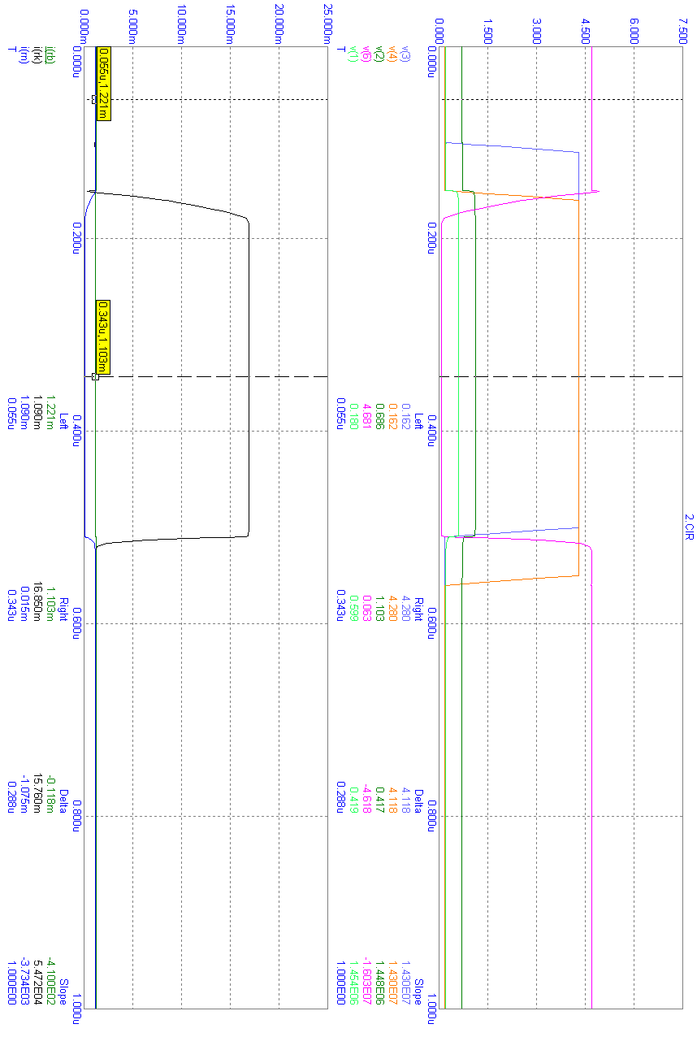

Графік дослідження напруг та струмів I_{Rб}, I_{Rк}, I_{Rн}. Вхідний стан LH.
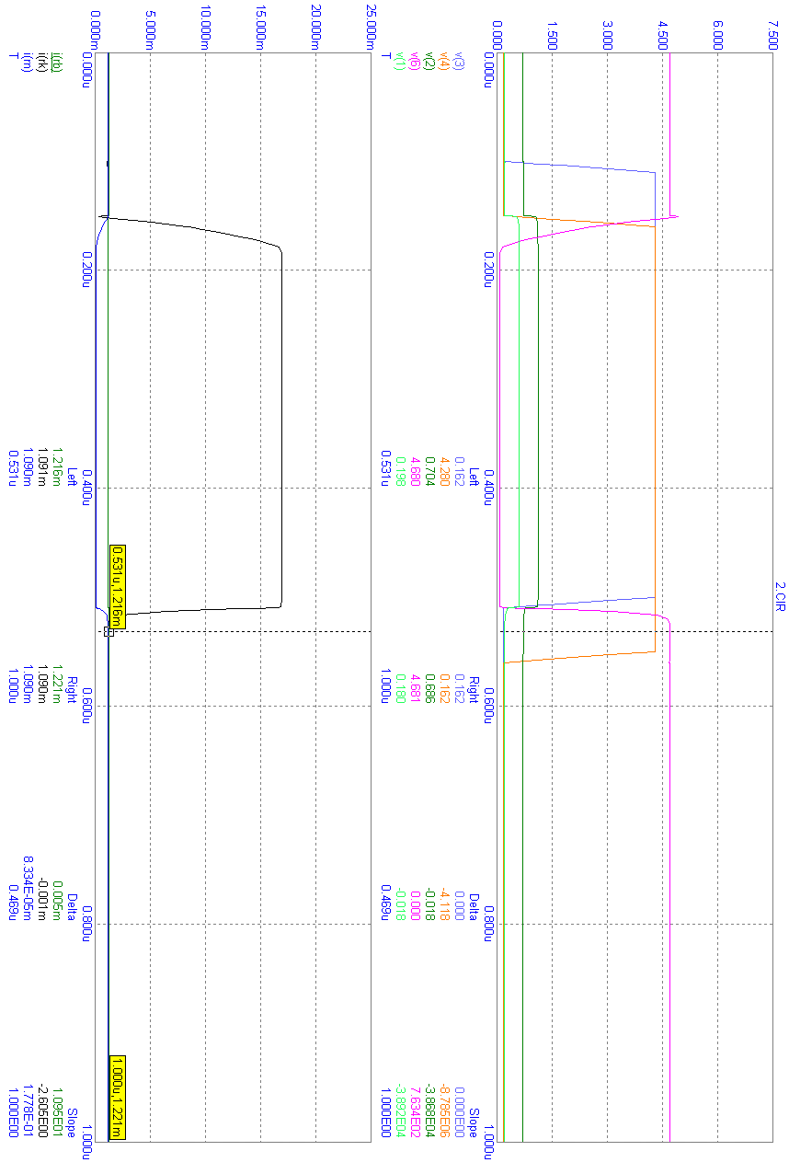

Графік дослідження напруг та струмів I_{Б(Q1)}, I_{Б(Q2)}, I_{К(Q1)}, I_{К(Q2)}, I_{Е(Q1)}, I_{Е(Q2)}, I_{Б(Q3)}, I_{К(Q3)}. Вхідні стани LL та HH.
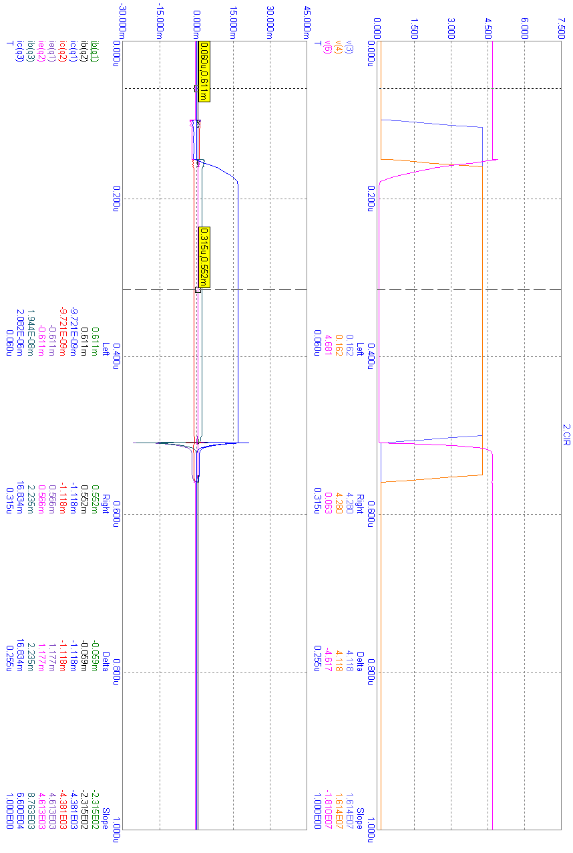

Графік дослідження напруг та струмів I_{Б(Q1)}, I_{Б(Q2)}, I_{К(Q1)}, I_{К(Q2)}, I_{Е(Q1)}, I_{Е(Q2)}, I_{Б(Q3)}, I_{К(Q3)}. Вхідний стан LH.
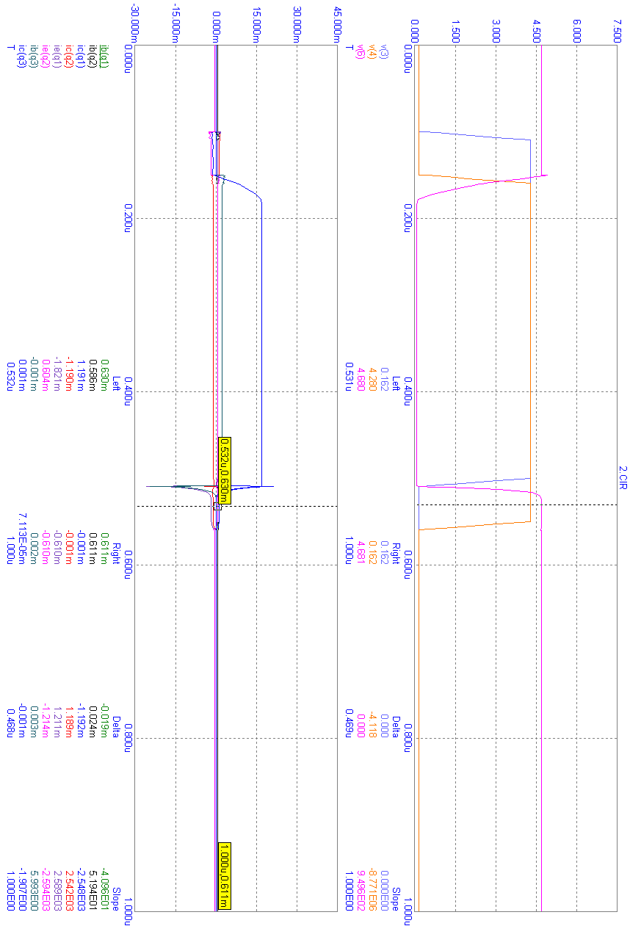

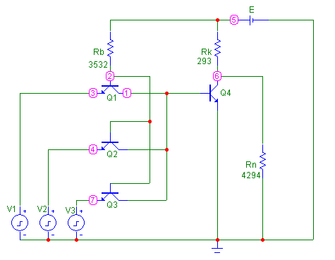
Схема 3І-НЕ:
b
c

Вихідні дані для розрахунку:
E = 5В
U⁰_{ВХ} = 0,162 В
U¹_{ВХ} = 4,28 В
U⁰_{ВИХ} = 0,13В
U¹_{ВИХ} = 4,68 В
Коефіцієнти підсилення струму:
- для транзистора Q₄ у прямому включенні β_{Н}=10 (режим насичення);
- для транзисторів Q₁, Q₂ , Q₃ в інверсному включенні β_{ІНВ}=1.
- для транзисторів Q₁, Q₂ , Q₃, Q₄ у прямому включенні напруга переходу база-емітер у режимі насичення: U_{БЕ} ≈ 0,6 [B]
- для транзисторів Q₁, Q₂, Q₃ в інверсному включенні напруга переходу база-колектор: U_{БК} ≈ 0,55 [B]
- I⁰_{ВХmax} = 0,0012 А
- I¹_{ВИХ} = I_{Rб}, де I_{Rб} - струм через резистор R_{Б} при U_{ВХ}=U¹_{ВХ,} I¹_{ВИХ} - вихідний струм при U_{ВИХ}=U¹_{ВИХ}.
Параметри схеми будемо розраховувати згідно з таблицею:
X1 | X2 | X3 | Y
L | L | L | H
L | L | H | H
L | H | H | H
H | H | H | L

Якщо хоча б на одному з входів низький рівень, то на виході маємо високий рівень.
Якщо на всі входи подаємо високі рівні, на виході отримаємо низький рівень.(Згідно реалізації схеми 3І-НЕ).

1. Розглянемо випадок, коли U_{ВХ}=U⁰_{ВХ} - транзистори Q₁, Q₂ та Q₃ знаходяться в прямому включенні, тоді напруга у вузлі b:
U_{b} = U⁰_{ВХ} + U_{БЕ(Q1)}= U⁰_{ВХ} + U_{БЕ}=0,162 + 0,6 = 0.762 В
Через опір R_{Б} проходить струм I_{Rб}= I⁰_{ВХmax}, відповідно
R_{Б} = (E – U_{b}) / I_{Rб}= (E – U_{b}) / I⁰_{ВХmax}=(5 - 0.762)/ 0,0012=3531.67 Ом
Опір R_{Б} округляємо в більшу сторону, оскільки I_{Rб} не повинен перевищувати I⁰_{ВХmax} (чим більший опір, тим менший струм). Тому R_{Б} = 3532 Ом.
Так як транзистор Q₁ , Q₂ та Q₃ знаходяться в прямому включенні, струм у вузлі c практично дорівнює нулю, тому транзистор Q₄ закритий.
Напруга у вузлі с:
U_{с} = U⁰_{ВХ} + U_{КЕ(Q1)}
Тобто, напруга у вузлі с повинна перевищувати U⁰_{ВХ}. Отже, U_{с} > U⁰_{ВХ}.

Якщо U_{ВИХ}=U¹_{ВИХ}, то I_{Rк}=I_{Rн}=I¹_{ВИХ}. I¹_{ВИХ} = I_{Rб}, де I_{Rб} – струм через резистор R_{Б} при U_{ВХ}=U¹_{ВХ}. Розрахуємо струм I_{Rб} при U_{ВХ}=U¹_{ВХ}.
Для цього знайдемо напругу у вузлі b:
U_{b} =U_{БЕ(Q3)} + U_{БК(Q1)}= U_{БЕ}+U_{БК}=0,6+0,55=1,15 В
Тоді струм через резистор R_{Б}:
I_{Rб} = (E – U_{b}) / R_{Б}=(5 – 1.15)/ 3532 = 0.00109003 A
Знайдемо R_{К} при тому, що I_{Rк} = I_{Rб}.

R_{К} = U_{Rк} / I_{Rк} =(Е - U¹_{ВИХ}) / I_{Rк}=(5 – 4.68)/ 0.00109003 = 293.57 Ом
Значення R_{К} округляємо в меншу сторону, оскільки треба забезпечити виконання умови U¹_{ВХ} ≤ U¹_{ВИХ} < Е.
Тому R_{К} = 293 Ом.
Знайдемо R_{Н} при тому, що I_{Rн} = I_{Rб}.
R_{Н} = U_{Rн} / I_{Rн} =U¹_{ВИХ} / I_{Rн}=4.68/0.00109003 = 4293.46 Ом
Значення R_{Н} округляємо в більшу сторону, оскільки при розрахунку R_{Н} ми обирали мінімальне значення U¹_{ВИХ}=U¹_{ВХ}, і тому номінал опору треба вибирати, округлюючи в більшу сторону. Тому R_{Н} = 4294 Ом.
Струм I_{Rк}:
I_{Rк} = (E – U_{ВИХ}¹) / R_{к}=(5 – 4,68)/ 293 = 0.00109 A
Струм I_{Rн}:
I_{Rн} = U_{ВИХ}¹/ R_{н} = 4,68/4294 = 0,00108989 А
Розрахуємо струми на базах транзисторів Q₁ , Q₂ та Q₃:
I_{Б(Q1)} = I_{Б(Q2)} = I_{Б(Q3)} = I_{Rб} / 3 = 0,0012/3 = 0,0004 А
Так як транзистори Q₁ , Q₂ та Q₃ працюють у прямому режимі, струми на їх колекторах I_{КQ1)} = I_{КQ2)} = I_{КQ3)} практично дорівнюють нулю.
Розрахуємо струми на емітерах транзисторів Q₁ , Q₂ та Q₃ :
I_{Е(Q1)} = I⁰_{ВХmax} / 3 = 0,0012/3 = 0,0004 А
I_{Е(Q2)} = I⁰_{ВХmax} / 3 = 0,0012/3 = 0,0004 А
I_{Е(Q2)} = I⁰_{ВХmax} / 3 = 0,0012/3 = 0,0004 А
Оскільки транзистор Q₄ закритий, то струм на його колекторі та базі дорівнює нулю.

2. Розглянемо випадок, коли U₃= U₄=U⁰_{ВХ}, U₇ = U¹_{ВХ} – транзистори Q₁ та Q₂ знаходяться в прямому включенні, Q₃ - в інверсному.
Оскільки U_{b} визначається переходом база-емітер та U⁰_{ВХ}, то значення U_{b} буде дорівнювати значенню U_{b} для випадку U_{ВХ}=U⁰_{ВХ} (з невеликою похибкою через те, що Q₇ працює в інверсному режимі). Тобто, U_{b} = 0.762 В

Напруга у вузлі с:
U_{с} = U⁰_{ВХ} + U_{КЕ(Q1)}
Тобто, напруга у вузлі с повинна перевищувати U⁰_{ВХ}. Отже, U_{с} > U⁰_{ВХ}.
Оскільки на виході маємо високий рівень, то значення струмів I_{Rк} та I_{Rн} будуть такі самі як і для випадку U_{ВХ}=U⁰_{ВХ}. Тобто, I_{Rк} = 0.00109 A, I_{Rн} = 0,00108989 А.
Розрахуємо струми на базах транзисторів Q₁ , Q₂ та Q₃. Оскільки струм I_{Rб} визначається як I_{Rб} = I_{Б(Q1)} + I_{Б(Q2)} + I_{Б(Q3)}, легко з цієї рівності визначити струми на базах вхідних транзисторів:
I_{Б(Q1)} = I_{Rб} - I_{Б(Q2)} - I_{Б(Q3)}
I_{Б(Q2)} = I_{Rб} - I_{Б(Q1)} - I_{Б(Q3)}
I_{Б(Q3)} = I_{Rб} - I_{Б(Q1)} - I_{Б(Q2)}
Струми на колекторах Q₁ , Q₂ та Q₃ :
I_{КQ1)} = I_{КQ2)} + I_{Б(Q4)} - I_{КQ3)}
I_{КQ2)} = I_{КQ3)} - I_{КQ1)} - I_{Б(Q4)}
I_{КQ3)} = I_{КQ1)} + I_{КQ2)} + I_{Б(Q4)}
Розрахуємо струми на емітерах транзисторів Q₁ , Q₂ та Q₃ :
I_{Е(Q1)} = (β + 1)*I_{Б(Q1)} - струм на емітері Q₁ в активному режимі.
I_{Е(Q2)} = (β + 1)*I_{Б(Q2)} - струм на емітері Q₂ в активному режимі.
I_{Е(Q3)} = І_{ВХ} – вхідний струм.
Оскільки на транзистор Q₄ струм майже не надходить, то струм на його колекторі та базі дорівнює нулю.
3. Розглянемо випадок, коли U₃= U⁰_{ВХ}, U₄=U₇=U¹_{ВХ} – транзистор Q₁ знаходиться в прямому включенні, Q₂ та Q₃ - в інверсному.
Оскільки U_{b} визначається переходом база-емітер та U⁰_{ВХ}, то значення U_{b} буде дорівнювати значенню U_{b} для випадку U_{ВХ}=U⁰_{ВХ} (з невеликою похибкою через те, що Q₄ та Q₇ працюють в інверсному режимі). Тобто, U_{b} = 0.762 В
Напруга у вузлі с:
U_{с} = U⁰_{ВХ} + U_{КЕ(Q1)}
Тобто, напруга у вузлі с повинна перевищувати U⁰_{ВХ}. Отже, U_{с} > U⁰_{ВХ}.
Оскільки на виході маємо високий рівень, то значення струмів I_{Rк} та I_{Rн} будуть такі самі як і для випадку U_{ВХ}=U⁰_{ВХ}. Тобто, I_{Rк} = 0.00109 A, I_{Rн} = 0,00108989 А.
Розрахуємо струми на базах транзисторів Q₁ , Q₂ та Q₃. Оскільки струм I_{Rб} визначається як I_{Rб} = I_{Б(Q1)} + I_{Б(Q2)} + I_{Б(Q3)}, легко з цієї рівності визначити струми на базах вхідних транзисторів:
I_{Б(Q1)} = I_{Rб} - I_{Б(Q2)} - I_{Б(Q3)}
I_{Б(Q2)} = I_{Rб} - I_{Б(Q1)} - I_{Б(Q3)}
I_{Б(Q3)} = I_{Rб} - I_{Б(Q1)} - I_{Б(Q2)}
Струми на колекторах Q₁ , Q₂ та Q₃ визначаємо за законом Кірхгофа :
I_{КQ1)} = I_{КQ2)} + I_{КQ3)} - I_{Б(Q4)}
I_{КQ2)} = I_{Б(Q4)} + I_{КQ1)} - I_{КQ3)}
I_{КQ3)} = I_{Б(Q4)} + I_{КQ1)} - I_{КQ2)}
Розрахуємо струми на емітерах транзисторів Q₁ , Q₂ та Q₃ :
I_{Е(Q1)} = (β + 1)*I_{Б(Q1)} - струм на емітері Q₁ в активному режимі.
I_{Е(Q2)} = І_{ВХ} – вхідний струм.
I_{Е(Q3)} = І_{ВХ} – вхідний струм.
Оскільки на транзистор Q₄ струм майже не надходить, то струм на його колекторі та базі дорівнює нулю.

4. Розглянемо випадок, коли U_{ВХ}=U¹_{ВХ}, тоді транзистор Q₁ , Q₂ та Q₃ працюють в інверсному режимі. Знайдемо напругу у вузлі b:
U_{b} =U_{БЕ(Q3)} + U_{БК(Q1)}= U_{БЕ}+U_{БК}=0,6+0,55=1,15 В
Напруга у вузлі с:
U_{с} = U_{БЕ(Q4)} = 0,6 В
Струм через резистор R_{Б}:
I_{Rб} = (E – U_{b}) / R_{Б}=(5 – 1.15)/ 3532 = 0.00109003 A
Тоді струм у вузлі c (враховуючи, що β_{ІНВ}=1) дорівнює:
I_{c} = I_{Rб} + I_{ЕК(Q1)} = 2*I_{Rб}=2*0.00109014=0.00218006 A
У той же час
I_{c} = I_{Б(Q4)}
I_{Б(Q4)} = 0.00218006 A
Визначимо навантажувальну здатність даної схеми.
Використовуючи заданий коефіцієнт підсилення струму в режимі насичення, можна знайти струм на колекторі транзистора Q4:
I_{K(Q4)}= β_{Н}*I_{Б(Q4)}= 10*0.00218006 =0.0218006 А
Якщо транзистор Q4 знаходиться в режимі насичення, то U_{ВИХ}=U⁰_{ВИХ}, тоді струм через опір колектора R_{К} дорівнює:
I_{Rк} = (Е - U⁰_{ВИХ}) / R_{К}=(5 – 0.13)/ 293= 0.01662 А
У такий спосіб максимально припустимий струм навантаження буде складати:
I_{H} = I_{K(Q4)} - I⁰_{Rк}= 0.0218006 - 0.01662 = 0.0051794 A
А навантажувальна здатність:
N = I_{H} / I⁰_{ВХmax} = 0.0051794 /0.0012 = 4,3157 ≈ 4

(Отримане значення N округляється до найближчого меншого цілого числа.)
Розрахуємо струми на базах транзисторів Q₁ ,Q₂ та Q₃:
I_{Б(Q1)} = I_{Б(Q2)} = I_{Б(Q3)} = I_{Rб} / 3 = 1,09/3 = 0,363 мА
Так як транзистори Q₁ ,Q₂ та Q₃ працюють в інверсному режимі, I_{К(Q1)} = I_{К(Q2)} = I_{К(Q3)} = I_{Rб.}
Струм на емітерах Q₁ ,Q₂ та Q₃:
I_{Е(Q1)} = I_{Е(Q2)} = I_{Е(Q3)} = I⁰_{ВХmax} /3 = 0,0012/3 = 0,0004 А
Так як транзистор Q₄ працює в прямому режимі, струм I_{Rн} практично дорівнює нулю.

Таблиця параметрів схеми:
U₃ – напруга в точці 3 на схемі. Відповідає першому входу транзистора.
U₄ – напруга в точці 4 на схемі. Відповідає другому входу транзистора.
U₇ – напруга в точці 7 на схемі. Відповідає третьому входу транзистора.
Параметри |  | U_{ВХ} | U_{ВИХ} | U_{b} | U_{c} | I_{Rб} | I_{Rк} | I_{Rн}
розрах. значення | U₃=U₄=U₇= U⁰_{ВХ} | 0,162 | 4,68 | 0.762 | >0.16 | 1.2 | 1,09 | 1,09
розрах. значення | U₃= U⁰_{ВХ}  U₄= U⁰_{ВХ}  U₇= U¹_{ВХ} | 0.162  0.162  4.28 | 4.68 | 0.762 | >0.16 | 1.2 | 1,09 | 1,09
розрах. значення | U₃= U⁰_{ВХ}  U₄= U¹_{ВХ}  U₇= U¹_{ВХ} | 0.162  4.28  4.28 | 4.68 | 0.762 | >0.16 | 1.2 | 1,09 | 1,09
розрах. значення | U₃=U₄=U₇= U¹_{ВХ} | 4.28 | 0,13 | 1,15 | 0,6 | 1,09 | 16,62 | ~0
реальні значення | U₃=U₄=U₇= U⁰_{ВХ} | 0.162 | 4.68 | 0.676 | 0.18 | 1.22 | 1.09 | 1.09
реальні значення | U₃= U⁰_{ВХ}  U₄= U⁰_{ВХ}  U₇= U¹_{ВХ} | 0.162  0.162  4.28 | 4.68 | 0.686 | 0.191 | 1.22 | 1.09 | 1.09
реальні значення | U₃= U⁰_{ВХ}  U₄= U¹_{ВХ}  U₇= U¹_{ВХ} | 0.162  4.28  4.28 | 4.68 | 0.705 | 0.209 | 1.216 | 1.092 | 1.09
реальні значення | U₃=U₄=U₇= U¹_{ВХ} | 4.28 | 0.063 | 1.093 | 0.599 | 1.106 | 16.85 | 0.015

Параметри |  | I_{Б(Q1)} | I_{Б(Q2)} | I_{Б(Q3)} | I_{К(Q1)} | I_{К(Q2)} | I_{К(Q3)} | I_{Е(Q1)} | I_{Е(Q2)} | I_{Е(Q3)} | I_{Б(Q4)} | I_{К(Q4)}
розрах. значення | U₃=U₄=U₇= U⁰_{ВХ} | 0.4 | 0.4 | 0.4 | ~0 | ~0 | ~0 | 0.4 | 0.4 | 0.4 | ~0 | ~0
розрах. значення | U₃= U⁰_{ВХ}  U₄= U⁰_{ВХ}  U₇= U¹_{ВХ} | I_{Rб} - I_{Б(Q2)} - I_{Б(Q3)} | I_{Rб} - I_{Б(Q1)} - I_{Б(Q3)} | I_{Rб} - I_{Б(Q1)} - I_{Б(Q2)} | I_{КQ2)} + I_{Б(Q4)} - I_{КQ3)} | I_{КQ3)} - I_{КQ1)} - I_{Б(Q4)} | I_{КQ1)} + I_{КQ2)} + I_{Б(Q4)} | (β+1)*I_{Б(Q1)} | (β+1)*I_{Б(Q2)} | І_{ВХ} | ~0 | ~0
розрах. значення | U₃= U⁰_{ВХ}  U₄= U¹_{ВХ}  U₇= U¹_{ВХ} | I_{Rб} - I_{Б(Q2)} - I_{Б(Q3)} | I_{Rб} - I_{Б(Q1)} - I_{Б(Q3)} | I_{Rб} - I_{Б(Q1)} - I_{Б(Q2)} | I_{КQ2)} + I_{КQ3)} - I_{Б(Q4)} | I_{Б(Q4)}+ I_{КQ1)} - I_{КQ3)} | I_{Б(Q4)}+ I_{КQ1)} - I_{КQ2)} | (β+1)*I_{Б(Q1)} | І_{ВХ} | І_{ВХ} | ~0 | ~0
розрах. значення | U₃=U₄=U₇= U¹_{ВХ} | 0,363 | 0,363 | 0,363 | 1,09 | 1,09 | 1,09 | 0,4 | 0,4 | 0,4 | 1,98 | 19,8
реальні значення | U₃=U₄=U₇= U⁰_{ВХ} | 0.408 | 0.408 | 0.408 | ~0 | ~0 | ~0 | -0,408 | -0,408 | -0,408 | ~0 | ~0
реальні значення | U₃= U⁰_{ВХ}  U₄= U⁰_{ВХ}  U₇= U¹_{ВХ} | 0.414 | 0.414 | 0.393 | 0.399 | 0.399 | -0,797 | -0,813 | -0,813 | 0.405 | ~0 | ~0
реальні значення | U₃= U⁰_{ВХ}  U₄= U¹_{ВХ}  U₇= U¹_{ВХ} | 0.435 | 0.391 | 0.391 | 1.588 | -0.793 | -0.793 | -2,02 | 0.403 | 0.403 | -0.001 | 0,002
реальні значення | U₃=U₄=U₇= U¹_{ВХ} | 0.369 | 0.369 | 0.369 | -0.747 | -0.747 | -0.747 | 0.378 | 0.378 | 0.378 | 2.241 | 16.835

Значення струмів в таблиці наведено в мА. Значення напруг - у Вольтах (В).
Значення струмів, які входять у вузол – зі знаком «+», які виходять – зі знаком «-».
Таблиця всіх можливих комбінацій вхідних рівнів:
X₁ | X₂ | X₃ | Y
L | L | L | H
L | L | H | H
L | H | L | H
L | H | H | H
H | L | L | H
H | L | H | H
H | H | L | H
H | H | H | L

X₁ | X₂ | X₃ | Y
0.162 | 0.162 | 0.162 | 4.68
0.162 | 0.162 | 4.28 | 4,68
0.162 | 4.28 | 0.162 | 4.68
0.162 | 4.28 | 4.28 | 4.68
4.28 | 0.162 | 0.162 | 4.68
4.28 | 0.162 | 4.28 | 4.68
4.28 | 4.28 | 0.162 | 4.68
4.28 | 4.28 | 4.28 | 0.063

Таблиця реальних значень вхідних та вихідної напруги:

Графік дослідження напруг та струмів I_{Rб}, I_{Rк}, I_{Rн}. Вхідні стани LLL та HHH.

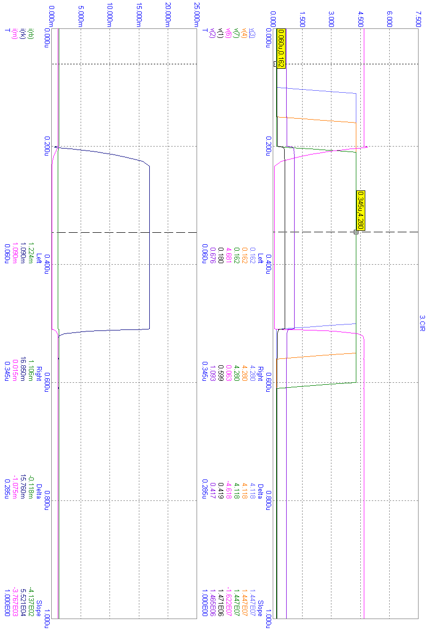

Графік дослідження напруг та струмів I_{Rб}, I_{Rк}, I_{Rн}. Вхідні стани LLH та LHH.
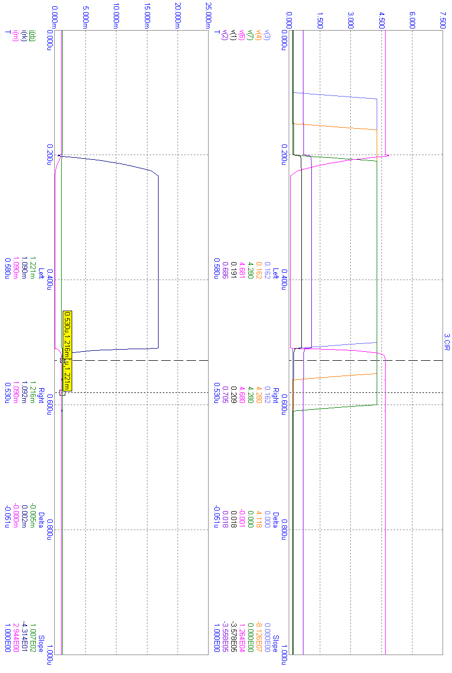

Графік дослідження напруг та струмів на базах, колекторах та емітерах транзисторів. Вхідні стани LLL та HHH.
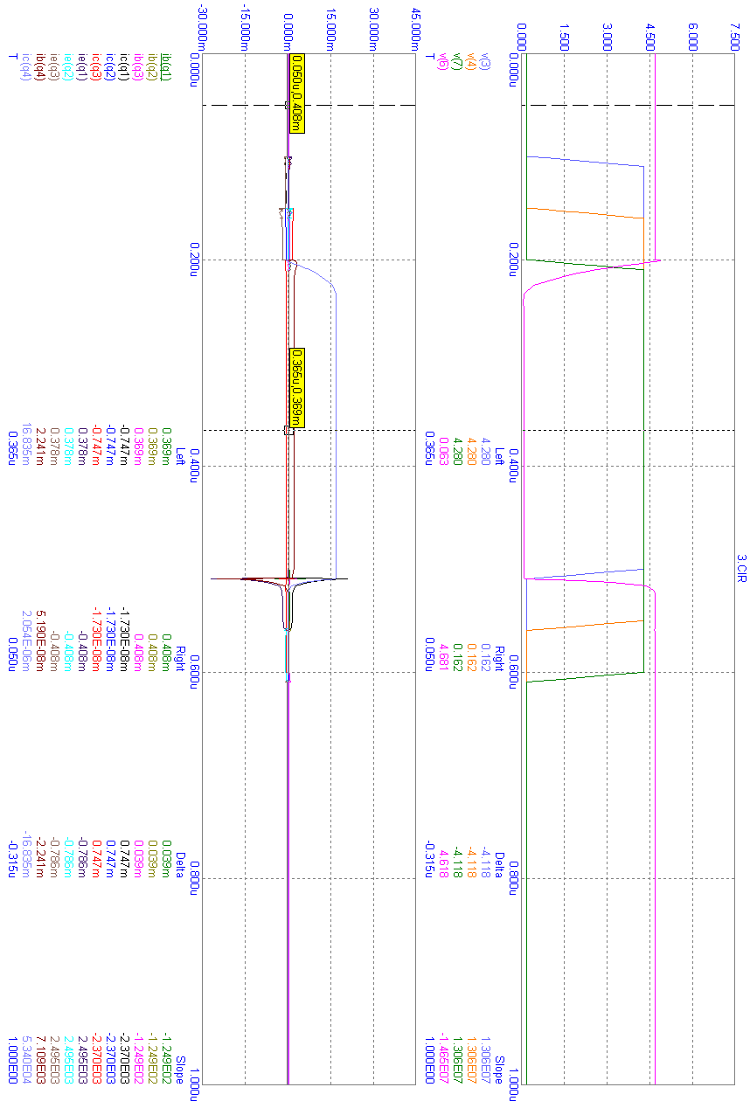

Графік дослідження напруг та струмів на базах, колекторах та емітерах транзисторів. Вхідні стани LLН та LHH.
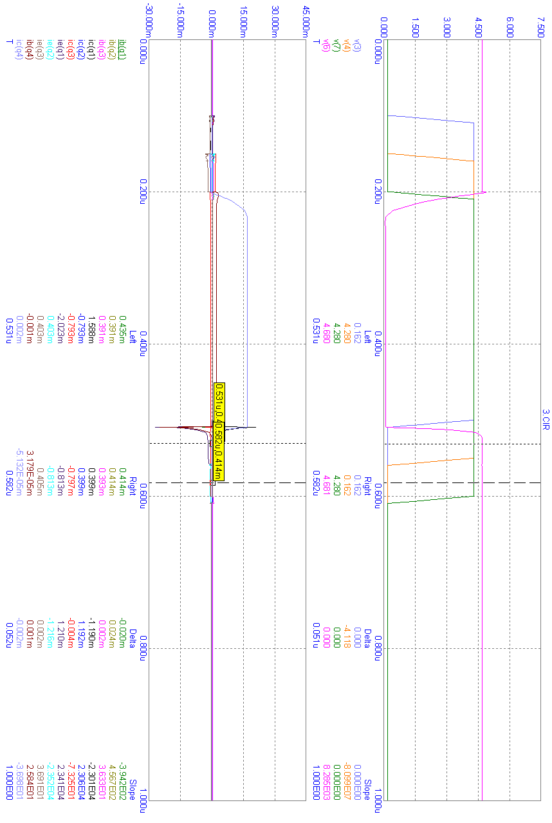

Висновки:
У даному завданні ми дослідили роботу схем 2І-НЕ та 3І-НЕ. При подачі на входи різні комбінації рівнів, ми отримували відповідне значення на виході схеми. З отриманих результатів ми переконались, що тільки при подачі високого рівня на всі входи, на виході встановлюється низький рівень. В усіх інших випадках, на виході маємо низький рівень. Тобто, якщо всі вхідні транзистори працюють у інверсному режимі, струм їхньої бази буде проходити на колектор і напруга переходу «джерело живлення – пульсар» > напруги «джерело живлення – «земля»». Коли хоча б на один вхід подається низький рівень, напруга переходу «джерело живлення – пульсар» зменшиться. Струм буде протікати через базу-емітер відповідного вхідного транзистора, вихідний транзистор буде закритий і на виході встановиться високий рівень.
Варто відмітити, що в деяких випадках (напр. в 2І-НЕ комбінація рівнів LH, в 3І-НЕ комбінації LLH та LHH) було дуже складно визначити точне значення певних струмів, а саме струмів на базах, колекторах та емітерах вхідних транзисторів. Тому ці струми ми не розраховували, а просто записали як вони утворюються.
Також зазначимо, що іноді в схемах керуючого транзистора з одним входом використовується резистор зміщення, який підключається паралельно базі-емітеру вихідного транзистора. Він використовується для забезпечення кращого «розсмоктування» струмів. В даному випадку він не використовується, оскільки кількість входів в схемах більше одного, і вихідний транзистор буде правильно перемикатись. Тому вилучення зі схеми R_{zm} на вихідний рівень (тобто, значення на виході схеми) впливати не буде.

Завдання 3
На базі досліджених схем 2І-НЕ та 3І-НЕ ТТЛ побудувати синхронний D-тригер з інверсним входом та додатковими асинхронними прямими входами R і S. Забезпечити ділення вхідної частоти на 2. Початковий стан – нульовий. Синхронізація відбувається за високим рівнем.

1. Теоретична частина.
Тригер – це пристрій з двома стійкими станами, що містить бістабільну схему (БС) – власне тригер, яку також називають запам'ятовуючим елементом (ЗЕ), і схему управління (СУ).

f₁
A
x₁ Q
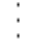

СУ

БС
(ЗЕ)

х_{n}
С₁ f₂ A A Q
C_{m}

х₁, ..., х_{n} – інформаційні входи тригера;
C₁, ..., C_{m} – входи синхронізації;
Q – прямий вихід тригера;
– інверсний вихід тригера;
__
Q

f₁, f₂ – функції збудження бістабільної схеми (запам'ятовуючого елемента).
Зворотні зв'язки, показані на рисунку, можуть бути відсутні.

За завданням тригер має один тактовій вхід. Такий тригер називається однотактним.
Основним компонентом тригера є бістабільна схема.
Розрізняють бістабільну схему на елементах І-НЕ і АБО-НЕ.
Тригери найчастіше класифікують за функціональним призначенням та за способом запису інформації.
Функціональне призначення тригера характеризує таблиця переходів тригера, яка реалізує функцію 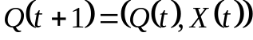, де – функція переходів тригера, 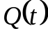 – значення вихідного сигналу в момент часу t, 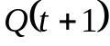 –значення вихідного сигналу в момент часу (t +1), 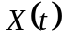 – значення вхідних інформаційних сигналів в момент часу t.
Кількість різноманітних тригерів дуже велика. Одним з тригерів, які найчастіше вживаються на практиці є D-тригер. D-тригер (D - Delay) називають тригером затримки; для нього справедлива рівність 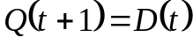.
Оскільки за завданням маємо тригер з інверсним входом D, то для такого випадку справедлива рівність 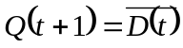.
Класифікація тригерів за способом запису інформації характеризує хід процесу перемикання тригера.
Тригери, перш за все, діляться на синхронні та асинхронні.
Асинхронні тригери не мають входу синхронізації, тому запис інформації в такі тригери здійснюється безпосередньо з надходженням інформаційних сигналів.
Синхронні тригери мають входи синхронізації.
Розрізняють синхронні тригери, що керуються рівнем сигналу синхронізації і перепадом (фронтом) сигналу синхронізації.
За завданням маємо синхронний тригер, що керується рівнем сигналу синхронізації. Розглянемо такий тригер докладніше.
Синхронні тригери, що керуються рівнем сигналу синхронізації перемикаються відповідно до таблиці переходів тригера, якщо на синхровході активний рівень сигналу синхронізації. Недоліком таких тригерів є те, що протягом дії активного рівня сигналу синхронізації тригер може перемикатися стільки разів, скільки разів за цей час змінюються сигнали на інформаційних входах тригера.

2. Проектування тригера.
Для того, щоб побудувати тригер необхідно:
1) вибрати структуру тригера;
2) вибрати бістабільну схему (одну з двох - або на елементах І-НЕ, або на елементах АБО-НЕ);
3) синтезувати схему управління тригера;
4) побудувати схему тригера, передбачивши входи асинхронної установки тригера в «0» і «1», і намалювати умовне графічне зображення тригера.

Побудуємо заданий синхронний D-тригер з інверсним входом та додатковими асинхронними прямими входами R і S на елементах І-НЕ, що керується рівнем сигналу синхронізації.
1) Структура тригера:
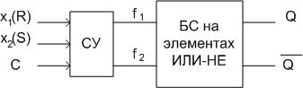

x (D)
БС на елементах І-НЕ
2) Обираємо бістабільну схему на елементах І-НЕ.
3) Синтезуємо схему управління тригера. Для цього необхідно:
а) обрати таблицю переходів заданого тригера,
б) обрати таблицю функцій збудження вибраної бістабільної схеми,
в) користуючись таблицею переходів, побудувати повну таблицю переходів тригера,
г) користуючись таблицею функцій збудження БС, заповнити в повній таблиці переходів тригера стовпці для f1, f2,
д) мінімізувати функції f1, f2 використовуючи діаграми Вейча,
е) побудувати схему управління тригера.

3а) Таблиця переходів D-тригера з інверсним входом D:
D(t) | Q(t+1)
0 | 1
1 | 0

3б) Таблиця функцій збудження бістабільної схеми на елементах І-НЕ:
Q(t) | Q(t+1) | f₁ | f₂
0 | 0 | 1 | *
0 | 1 | 0 | 1
1 | 0 | 1 | 0
1 | 1 | * | 1

3в) Повна таблиця переходів D-тригера:
C | D(t) | Q(t) | Q(t+1) | f₁ | f₂
0 | 0 | 0 | 0 | 1 | *
0 | 0 | 1 | 1 | * | 1
0 | 1 | 0 | 0 | 1 | *
0 | 1 | 1 | 1 | * | 1
1 | 0 | 0 | 1 | 0 | 1
1 | 0 | 1 | 1 | * | 1
1 | 1 | 0 | 0 | 1 | *
1 | 1 | 1 | 0 | 1 | 0

При С = 0 тригер не змінює свого стану, тому 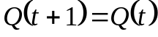. При С = 1 тригер повинен функціонувати у відповідністю з таблицею переходів D-тригера. Тому, аналізуючи значення D(t) в кожному рядку повної таблиці переходів, заповнюємо стовпчик ; при цьому користуємося таблицею переходів D-тригера.
3г) У повній таблиці переходів проектованого тригера, аналізуючи по рядках переходи і користуючись при цьому таблицею функцій збудження бістабільної схеми на елементах І-НЕ, заповнюємо стовпці f1 і f2.
3д) За допомогою діаграм Вейча мінімізуємо функції f1 і f2:

f1:
1 | 1 | * | 0
1 | * | * | 1

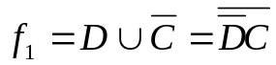
* | 0 | 1 | 1
* | 1 | 1 | *

f2:
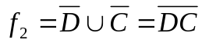

3е) Будуємо схему управління тригера:
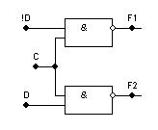
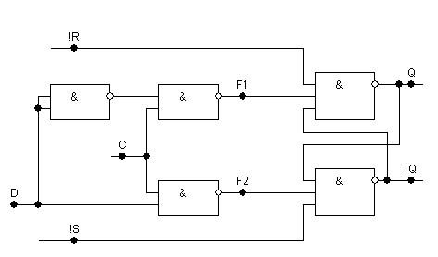
4. Побудуємо схему тригера з урахуванням входів асинхронної установки в «0» і «1» та намалюємо умовне графічне позначення:
!S
!R
D1
D2
D3
D4
D6

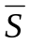, 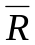 – входи асинхронної установки тригера в «0» та «1». D – інформаційний вхід тригера.
S
R
D
C
D
C
__
R
__
S
__
Q
Q
T

Для того, щоб забезпечити початковий стан тригера нульовий, ми повинні встановити асинхронний вхід тригера S на «землю», а на вхід R подати один імпульс.
Оскільки в «Завданні 2» ми досліджували роботу схеми 2І-НЕ, то в якості інвертора для асинхронних входів S, R та для інверсного входу D, ми будемо використовувати саме схему 2І-НЕ.

Побудований тригер:
Примітка: тут позначені точки на діаграмах, яким відповідають певні сигнали.
v(21) – сигнал R.
v(4) – сигнал C.
v(15) – сигнал D.
v(11) – сигнал Q.
v(12) – сигнал 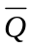

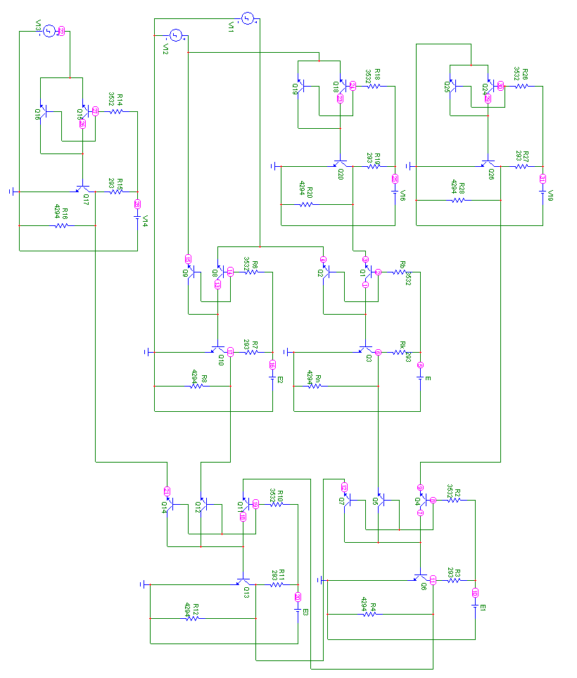
D2
D1
D3
D4
D5

Графік демонстрації роботи D-тригера з інверсним входом D. Початковий стан нульовий. Забезпечення ділення вхідної частоти на 2.
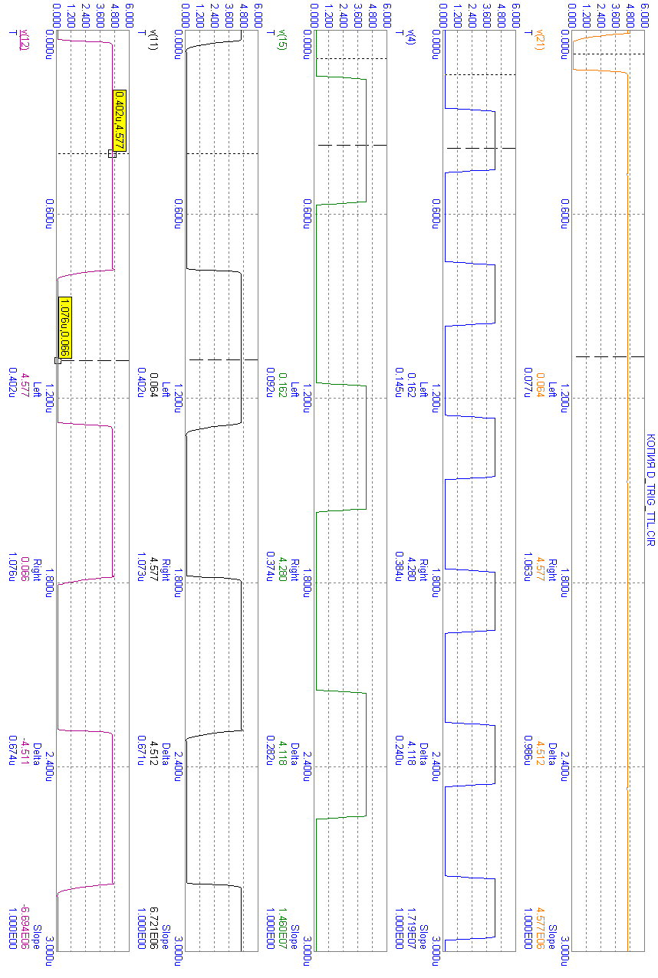

Висновки:
В даному завданні ми спроектували синхронний D-тригер з інверсним входом D. При перевірці його роботи ми переконались, що тригер працює коректно – відповідає заданій таблиці переходів. Також забезпечується ділення вхідної частоти на 2 (як видно з графіку): період вхідного синхросигналу С в два рази менший за період сигналу на виході Q. Початковий нульовий стан тригера було встановлено за допомогою асинхронних входів R, S. Оскільки за завданням вони прямі, то вхід S встановили у «землю», а на вхід R подали один імпульс, і потім перевели його в неактивний рівень. Але оскільки тригер побудований на елементах І-НЕ, то для його правильного функціонування треба було про інвертувати сигнали, що надходили з R та S.
Також треба зазначити, що високий рівень на виході схеми не дорівнював заданому значенню U¹_{ВИХ} = 4,68 (реальне отримане значення U¹_{ВИХ} = 4,58). На мою думку, це відбулося через те, що вихід Q був під’єднаний до входу іншого елемента. Експериментальним шляхом було встановлено, що у випадку коли вихід Q ні з чим не з’єднаний, на виході встановлюється високий рівень – 4,68 В. Отже, схема функціонує вірно. Зазначимо, що
U¹_{ВИХ} > U¹_{ВХ} (як видно на графіку), тобто схема розрізняє вхідний та вихідний рівень, що ще раз доводить правильність функціонування схеми.

Список використаної літератури:
- П. Хоровиц, У. Хилл. Искусство схемотехники. Т.т. 1-2. - М., Мир, 1998.
- Методичні вказівки до виконання лабораторних робіт з курсу «Комп’ютерна схемотехніка»
- Конспект лекцій з курсу «Комп’ютерна електроніка»
- Конспект практичних занять з курсу «Комп’ютерна електроніка»
- Конспект лекцій з курсу «Комп’ютерна схемотехніка»

